- melléklet
…/2020.(…) önkormányzati rendelethez

1.§
A fogorvosi rendelő kapubejárótól a temető felé kanyarodó útszakaszra vonatkozóan megállni tilos.

2.§
A templomtól temető felé menő Kossuth utcai szakasz egyirányú a forgalom elzárt terület mellett a következők szerint:

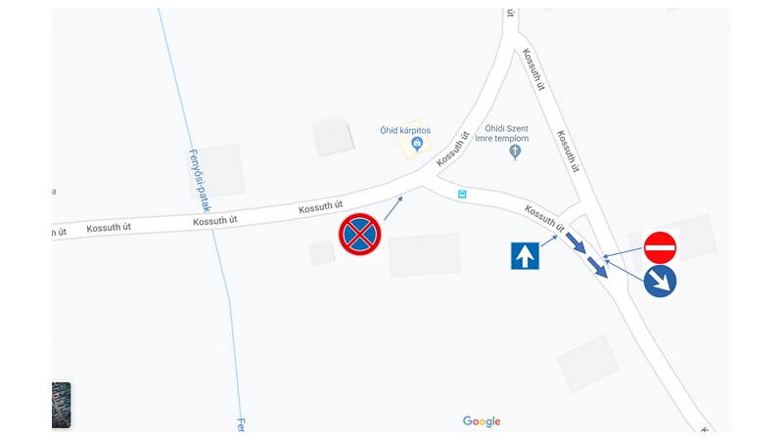

3.§
A temető felől a templom felé érkező forgalom a forgalom elől elzárt területet jobbról kerüli meg. A kisebb járművek a templom előtt balra lekanyarodhatnak, a nagyobb szerelvények a templomot megkerülve tudnak csak balra kanyarodni.

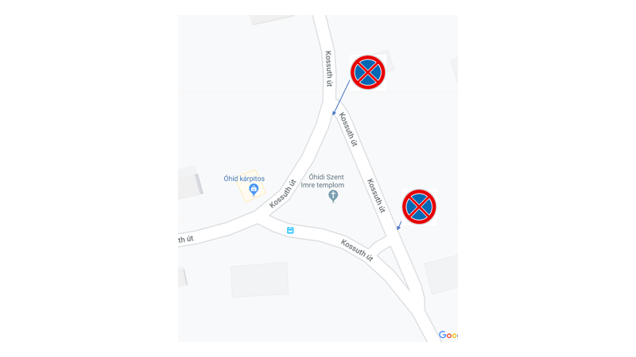

4.§
Hársfa utcából a nagy kereszteződés felé érkezők elsőbbséget élveznek a Barátok és az Erenyei hegy felől érkezőkkel szemben.

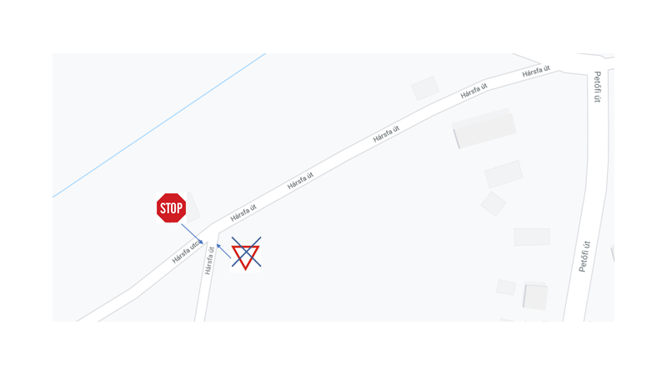

5.§
Parkolási rend szabályozása a hivatal és rendelők területén:
- Az orvosi rendelővel szemben lévő parkoló szolgálja az orvosi rendelőhöz, a fogorvosi rendelőhöz, a Közös Önkormányzati Hivatalhoz és a templomhoz érkezők autóinak biztonságos elhelyezését.
- A parkolás ingyenes.

